Histoire, Citoyenneté, Vivre ensemble et exercice de la démocratie, Éducation numérique (Axe Médias) (cycle 3)
Anna 1971:
Histoire(s) de la participation des femmes
Avec proposition de corrigé

Les femmes ont reçu le droit de vote et d’éligibilité sur le plan fédéral en 1971. Sur les plans cantonal et communal, cependant, la participation politique des femmes ne fut intégrale qu’en 1990. De par son refus d’accorder aux femmes les mêmes droits politiques que les hommes, la Suisse a longtemps figuré comme un cas unique dans le paysage politique occidental.
L’application Anna 1971 (anna1971.ch, RTS) te propose de t’immerger dans une histoire familiale pour mieux te faire vivre ce moment historique.
Apprentissages visés :
- Repérage et contextualisation des traces du passé dans le présent.
- Analyse de la diversité et de la nature de sources historiques.
- Identification et analyse dans une œuvre ou un média des trois temps.
- Initiation au fonctionnement de la société civile et politique (composante du PER).
- Analyse des enjeux liés à l’accès à l’information.
Témoignages de femmes et d’hommes en Suisse romande en 1962
Visionne le _____________________________________________________________qui rassemble des témoignages de femmes et d’hommes en Suisse romande en 1962.
- Est-ce que les personnes interviewées ont le même avis sur la question qui leur est posée ? Quels sont les différents points de vue ?

___________________________________________________

- Dans le tableau suivant, dresse la liste des arguments en faveur ou contre le suffrage féminin exprimés dans ce reportage.

En faveur du suffrage féminin | Contre le suffrage féminin

- Certains points de vue et paroles des personnes interrogées ont peut-être été choquants ou amusants. En quoi cela témoigne-t-il que la société a changé, plus de soixante ans plus tard ?

______________________________________________________________________________
______________________________________________________________________________

Anna1971 : traces du passé

- Bien qu’il s’agisse d’une fiction, relève les indices qui permettent de situer Anna en 1971, en Suisse :

____________________________________________________________
____________________________________________________________
____________________________________________________________
____________________________________________________________

- En parallèle des échanges personnels d’Anna, des images documentaires sont régulièrement publiées. Quel est leur rôle dans l’histoire d’Anna, dans le jeu ?

______________________________________________________________________________

Quel est l’intérêt de ces mêmes images documentaires pour l’utilisatrice ou l’utilisateur de l’application ?

_____________________________________________________________
_____________________________________________________________
_____________________________________________________________

- Ouvre l’onglet Archives de l’application. Relève les événements qui te paraissent essentiels et indique, lorsqu’elles sont mentionnées, les sources.

À retenir :
Une source historique est un document ou objet que l’on utilise pour étudier l’histoire. Elle peut être archéologique (armes, outils, bijoux, ossements, vaisselle, etc.), écrite (journaux, livres, inscription, édit, etc.), iconographique (gravures, statues, portraits, dessins, caricatures, etc.) ou audiovisuelle (émission radio ou télévisée, reportage, interview, etc.).
1971, révision de la Constitution fédérale

Le 7 février 1971, un corps électoral encore exclusivement masculin accorde le droit de vote et d’éligibilité aux femmes. La modification de la Constitution est acceptée par 65,7 % des votants et une nette majorité de cantons. À la fin de cette même année, onze conseillères nationales et une conseillère aux États font leur entrée sous la coupole fédérale. Les femmes n’avaient toutefois obtenu le droit de vote et d’éligibilité qu’au niveau fédéral. Parmi les cantons qui ne connaissaient pas encore l’égalité des droits politiques entre femmes et hommes, la plupart ont introduit le suffrage féminin au niveau cantonal en même temps que le suffrage féminin fédéral. Le dernier canton à le faire sera celui d’Appenzell Rhodes-Intérieures en 1991, suite à un arrêt du Tribunal fédéral.
(Département fédéral de justice et police DFJP, 2021)

- Qu’est-ce que la Constitution fédérale ? Quel est son rôle ?

______________________________________________________________________________
______________________________________________________________________________
______________________________________________________________________________

- Une révision partielle de la Constitution fédérale peut être demandée par le peuple, c’est-à-dire 100 000 citoyens ayant le droit de vote (art. 139, al. 1, Cst.) ou par un membre du Parlement, un groupe parlementaire, une commission, le Conseil fédéral ou un canton.

Pourquoi la Suisse est-elle souvent considérée comme un modèle de démocratie ?

______________________________________________________________________________
______________________________________________________________________________
______________________________________________________________________________
______________________________________________________________________________
______________________________________________________________________________

______________________________________________________________________________

En quoi cette révision de la constitution en 1971 reposait-elle pourtant sur un paradoxe ?

______________________________________________________________________________

- Pourquoi le droit de vote et d’éligibilité accordé aux femmes a-t-il corrigé une inégalité essentielle entre hommes et femmes ?

______________________________________________________________________________

À retenir :
Depuis 1948, le droit de vote est considéré comme un droit humain universel, mais la Suisse n’a permis qu’en 1971 aux femmes de voter et d’être élues sur le plan fédéral et ce sont les citoyens masculins qui ont dû voter pour leur accorder ce qui était encore souvent considéré comme un privilège.

Nouvelles formes de participation

Selon une étude de 2019 du Centre de recherche pour l’étude et l’observation des conditions de vie (CRÉDOC), signer une pétition ou défendre une cause sur un blog ou un réseau social est le mode de participation le plus cité chez les 18-30 ans après le vote et avant le bénévolat, l’action collective ou le militantisme partisan.

- Quels sont les différents moyens d’expression auxquels Anna recourt au travers du réseau social ?

- Pourquoi les réseaux sociaux permettent-ils à chaque individu de devenir son propre média ?

- En quoi les réseaux sociaux incitent-ils en continu à donner son avis ? Quels sont les outils spécialement conçus pour cela ?

- Quels sont les risques, par rapport au journalisme traditionnel, de s’informer uniquement sur les réseaux sociaux ?

À retenir :
Les réseaux sociaux permettent à chaque individu de communiquer, de partager des informations et de transformer leurs sociétés. Cependant, ils sont également un lieu propice à la désinformation, aux théories du complot et aux discours haineux, accélérés par les bulles de filtres. De plus, les publications jouant sur les émotions se propagent bien plus vite sur Internet, rendant les débats difficiles.

Éducation numérique – Axe Médias (cycle 3)
Anna 1971:
Un vrai faux réseau social
Avec proposition de corrigé

Après avoir découvert l’application Anna 1971 (anna1971.ch, RTS), cette activité te propose de réfléchir à cet outil dans le contexte du cours d’Éducation numérique dans lequel sont analysés et évalués des contenus médiatiques.
Apprentissages visés :
- Étudier la composition de différentes créations médiatiques afin d’évaluer les enjeux des messages.
- Vérifier la fiabilité et la portée de différentes sources d’information.
- Développer un usage éthique d’Internet (droits d’auteur, données personnelles, empreinte numérique...).

Fiction et réalité

- Dans le tableau suivant, dresse la liste des éléments qui t’ont paru relever de la fiction et de ceux qui te semblaient appartenir à la réalité.

Fiction | Réalité

- Lorsque tu as lu « Les conditions d’utilisation de Shoutbox n’autorisent pas les femmes à créer un compte sans le consentement d’un représentant légal. », quelle a été ta réaction ?

À quoi t’ont fait penser, dans la réalité, ces conditions d’utilisation ?

- Un anachronisme se définit par l’attribution à une époque de ce qui appartient à une autre. Pourquoi l’application Shoutbox peut-elle être considérée comme un anachronisme ?

- Quel est l’intérêt, selon toi, de cette application qui mêle fiction et réalité ?

Données personnelles
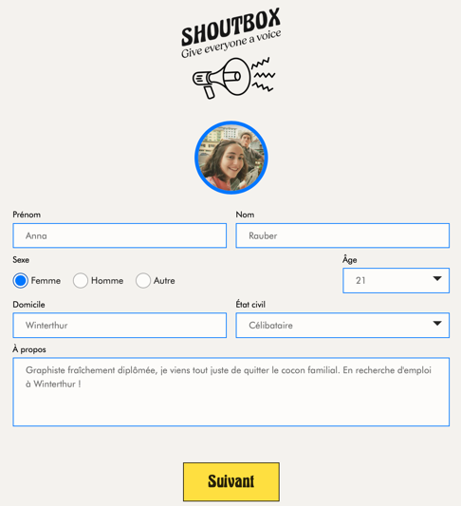
- Quelles sont les informations personnelles qu’Anna Rauber a inscrites en se connectant une première fois à l’application Shoutbox ?

Où peut-elle retrouver ces informations après s’être inscrite ?

- Quelles autres informations de type personnel transmettra-t-elle à l’application tout au long de son expérience ?

À retenir :
Par « données personnelles », le Règlement européen sur la protection des données (RGPD) définit toutes les données à caractère personnel, qu’elles permettent d’identifier ou non une personne.

Communication

- Pour sa première publication (shout), Anna partage deux types de contenus. Quelle est leur nature ?

Quel est celui qui te donne le plus d’informations sur la vie privée d’Anna ? Que voit-on et/ou qu’apprend-on sur Anna ?

- Dès cette première publication, Anna reçoit un premier badge. Quel est le rôle de cette notification ? En quoi le fait de recevoir ce badge va-t-il encourager Anna ?

- Rapidement, Anna reçoit un message de son père en réaction à sa publication. Selon toi, comment a-t-il appris que sa fille avait posté cette publication ?

Qui d’autre, selon toi, peut avoir accès à cette publication d’Anna ?

À retenir :
Sur un réseau social, on encourage les membres à publier des contenus de différents types (texte, images, vidéos, sons…) qui vont être visibles par un public choisi ou accessibles à toute personne connectée à Internet. Il convient donc de bien réfléchir avant de publier un contenu en choisissant ce que l’on décide de montrer à un public plus ou moins grand et en anticipant les conséquences.

Popularité numérique

- À quoi correspond l’« influence » indiquée en haut à droite de la page ? Quel effet cette indication peut-elle avoir sur l'utilisation du réseau social par Anna ?
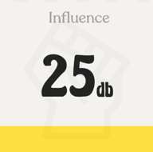

___________________________________________________________________

- Quels sont les autres indicateurs de popularité présents dans l’application ?

À retenir :
Le principal modèle économique des réseaux sociaux consiste à encourager la publication de contenus et l’interaction entre les utilisatrices et les utilisateurs pour obtenir des informations (données) qui sont ensuite revendues à des annonceurs.

Information

Sur un réseau social, le mur numérique de chaque membre affiche de nombreuses informations clés liées à son activité.
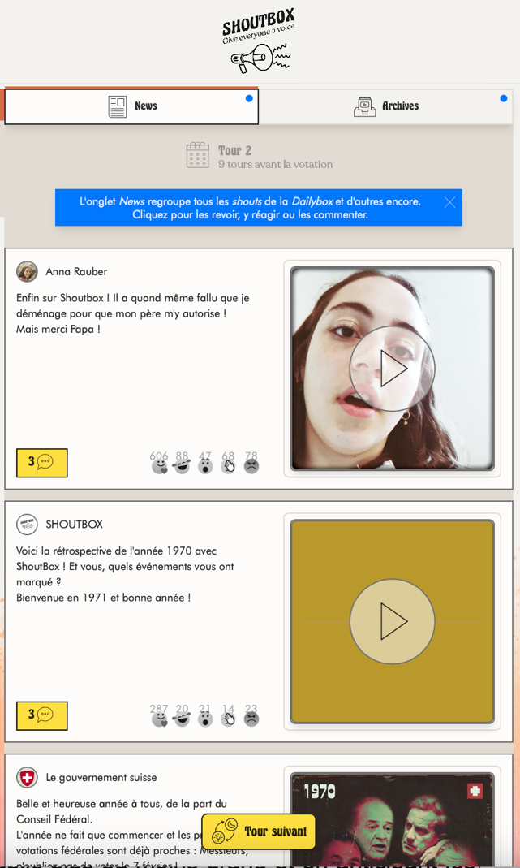
- D’où viennent les informations affichées sur le mur d’Anna ?

________________________________________
- Mis à part sa publication, quel est le lien entre Anna et les autres publications ?

- Par quel procédé, selon toi, ces informations viennent-elles s’afficher ?

- Penses-tu qu’avec ce procédé Anna pourrait voir s’afficher sur son mur un contenu inattendu ?

À retenir :
L’algorithme d’un réseau social est un outil automatisé qui permet d’optimiser l’affichage des publications sur les murs ou flux des utilisatrices et utilisateurs. Comme ces murs sont liés à leurs données personnelles, cet algorithme tend à les enfermer dans leurs centres d’intérêt et leurs opinions. On parle alors de bulle informationnelle (ou bulle culturelle). Si beaucoup d’internautes l’apprécient, elle présente de vrais dangers pour l’accès à l’information et la pluralité des opinions.

Tes usages des réseaux sociaux

- Colorie les icônes des réseaux sociaux que tu reconnais. Entoure ensuite ceux que tu utilises.

- Parmi les réseaux sociaux que tu utilises, quel type de contenu publies-tu ?

- Te rappelles-tu des données personnelles que tu as enregistrées en t’inscrivant sur ces réseaux sociaux ? Sais-tu comment retrouver ces informations dans ces applications ?

- As-tu déjà eu des attentes de popularité en lien avec tes publications ?

- As-tu ressenti l’impression d’une bulle informationnelle en utilisant ces réseaux sociaux ?

